**សេចក្ដីផ្ដើម**

ក្រសួងអប់រំ យុវជន និងកីឡាគឺជាក្រសួងមួយដែលមានតួនាទីយ៉ាងសំខាន់ដែលគ្រប់គ្រងទៅលើគ្រឹះស្ថានអប់រំទាំងអស់ទូទាំង២៥រាជធានីខេត្ត។ ក្រសួងអប់រំបានធ្វើការគ្រប់គ្រងទៅលើគ្រឹះស្ថានអប់រំរដ្ឋចំនួន......និង​ឯកជនចំនួន........ទូទាំង២៥រាជធានីខេត្តមានទាំងថ្នាក់បឋម អនុវិទ្យាល័យ និង​វិទ្យាល័យ និងមានមន្ត្រីចំនួន.........ផងដែរ។​ មិនតែប៉ុណ្ណោះក្រសួងអប់រំក៏បានបញ្ជូនសិស្ស​ និស្សិតរបស់ខ្លួនទៅសិក្សានៅក្រៅប្រទេសក្នុងមួយឆ្នាំៗ និងសិស្ស និស្សិតដែលបានបញ្ចប់ការសិក្សានៅក្រៅប្រទេសក៏បានត្រឡប់មកវិញក្នុងមួយឆ្នាំៗ។ លើសពីនេះទៅទៀតក៏មានអង្គការឬស្ថាប័នជាច្រើនដែលស្ថិតក្រោមការគ្រប់គ្រងរបស់ក្រសួងអប់រំផងដែរ។

ដើម្បីមានភាពងាយស្រួលក្នុងការគ្រប់គ្រងទៅលើបញ្ហាខាងលើ ​ក្រសួងក៏បានសម្រេចចិត្តបង្កើតនូវប្រព័ន្ធគ្រប់គ្រងមួយមានឈ្មោះ​ថា​ ប្រព័ន្ធគ្រប់គ្រងក្រសួងអប់រំ យុវជននិងកីឡា ។

**១.គោលបំណង**

ការបង្កើតនូវប្រព័ន្ធពត៍មានជាជំហានដំបូងនៅលើ Computer Network ដោយអនុញ្ញាតអោយយើងអាចធ្វើការស្វែងរកនូវពត៍មានរបស់សាកលវិទ្យាល័យ សា្ថប័ន សាលារៀន គ្រឹះស្ថានអប់រំ មន្រ្ដីរាជការដែលធ្វើការនៅក្រសួងអប់រំ សិស្ស និសិ្សតនិងពត័មាននាៗទៀតដែលទាក់ទងនិងការអប់រំ។​ ម៉្យាងទៀតវាអនុញ្ញាតអោយយើងអាចស្វែងរកទីតាំងរបស់សាលានិមួយៗដែលស្ថិតនៅតំបន់ណាមួយនៅក្នុងប្រទេសរបស់យើង លើសពីនេះទៅទៀតយើងអាចស្វែងរកពត័មានទាក់ទងទៅនិងអាហារូបករណ៍សិក្សានៅក្រៅប្រទេសទៀតផង។ ចំពោះការបង្កើតប្រព័ន្ធនេះអាចរក្សាទុកទិន្នន័យរបស់ប្រព័ន្ធអប់រំបានទូទាំងប្រទេស។ សរុបមកប្រព័ន្ធនេះអាចអនុញ្ញាតយើងគ្រប់គ្រងទៅលើក្រសួងអប់រំទាំងអស់មិនថាជា រដ្ឋរឹឯកជនឡើយគឹវាបានផ្ដល់ប្រយោជន៍ជាច្រើនដល់អ្នកប្រើប្រាស់។

**២.តម្រូវការរួម**

1. ប្រព័ន្ធnetwork អនុញ្ញាតឲ្យមនុស្សពី១-២០០នាក់accessចូលក្នុងពេលតែមួយ។
2. Database ផ្អែកទៅលើមូលដ្ឋានOracle។
3. OS សំរាប់ម៉ាស៊ីនServerគឺ Window​ NT។ ដោយប្រព័ន្ធServerគឺជាកត្តាសំខាន់បំផុតក្នុងការគ្រប់គ្រងប្រព័ន្ធពត៌មាន ដូច្នេះធ្វើសកម្មភាពបានល្អ និងមានយន្តការ Backup/Recovery តំរូវឲ្យប្រើServer IBM eServer xSeri ពីរ៖
   * Server I: បំរើដល់ការងារaccessទិន្នន័យចំពោះ Terminal user។
   * Server II : រត់databaseនិងអនុវត្តBackup ទិន្នន័យរបស់ប្រព័ន្ធពេលមានការខូចខាតកើតឡើង។

Configuration របស់Server I & II គឺ៖

* + - CPU: Pentinum IV 1.4 GHZ មានសមត្ថភាពតំឡើងជាអតិបរមាដល់ 2 CPU។ Front-side system bus 133 MHz។
    - L2 Cache : 256KB(full speed)
    - Memory : 512MB ECC SDRAM, មានសមត្ថភាពពង្រីកដល់ 4GB
    - Hard disk : ម៉ាស៊ីននីមួយៗមាន Disk 40GB ពីរ
    - Network card : Fast Ethernet PCI 10/100
    - Monitor : IBM 15”
    - Tape Backup 20GB : ជ្រើសរើសប្រភេទ 20/40GB DDS – 4 DAT។ ក្នុងគ្រប់ករណី ទ្រង់ទ្រាយថតចំលងដោយ tape តែងមានសុវត្ថិភាពខ្ពស់។ ដើម្បីសំចៃ ត្រូវប្រើ Tape drive តែមួយប៉ុណ្ណោះសំរាប់ server មួយគឺជាការគ្រប់គ្រង។

ដើម្បីជៀសវាងការបាត់បង់ពត៌មាន ត្រួវប្រើប្រាស់ឧបករណ៍រក្សាចរន្តអគ្គិសនី UPS សំរាប់ server នីមួយៗ។

1. OS សំរាប់ម៉ាស៊ីនជា​ client នីមួយៗគឺ៖ Window 7,8,8.1,10 ។រីឯប្រភេទម៉ាស៊ីនសំរាប់client គឺ៖ IBM PC300 – 83Q ដែលមានconfiguration ដួចខាងក្រោម៖
   * CPU : Pentinum III 933 MHz
   * Memory disk : 20 GB(Ultra ATA/66 with S.M.A.R.T.III)
   * Network card : 10/100 Mbps
   * Monitor : IBM 15”
   * Keyboard & mouse of IBM
2. Network រត់ដោយល្បឿនលឿន ធានាបានចំពោះពត៌មានដែលបញ្ជូនពីមួយទៅមួយបានលឿន ដោយគ្មានការរអាក់រអួល ឬបាត់បង់ទិន្នន័យ។
3. ប្រសិនបើមានជួបបញ្ហាត្រង់ផ្នែកណាមួយនៅលើ network នោះនឹងពុំមានការប៉ះពាល់ដល់សកម្មភាពនៃ network ទាំងមូលឡើយ។
4. ធានាសុវត្តិភាពដល់ប្រព័ន្ធ network រួមមានឧបករណ៍,software និងទិន្នន័យ។ ចំពោះអ្នកប្រើម្នាក់ៗសុទ្ធតែផ្ដល់នូវសិទ្ធaccess ទៅតាមមុខងារជំនាញរបស់ខ្លួន មិនអនុញ្ញាតឲ្យaccessទៅលើទិន្នន័យដែលមិនស្ថិតនៅក្នុងក្របខណ្ឌ មុខងាររបស់ខ្លួនឡើយ។
5. មានសមត្ថភាពអាចពង្រីកបន្ថែមនៅក្នុងអនាគត។
6. ធានាបានចំពោះដំណើរការ ២៤/២៤ ម៉ោង ៧ ថ្ងៃ/១សប្ដាហ៍។

**៤.មុខងារ**

ចំពោះប្រព័ន្ធគ្រប់គ្រងនេះយើងបានបែងចែកជា៦មុខងារសំខាន់ៗ៖

1. គ្រឹះស្ថានអប់រំរដ្ឋឬឯកជន(បឋម ដល់ ​វិទ្យាល័យ)
2. គ្រឺះស្ថានអប់រំរដ្ឋនិងឯកជនថ្នាក់ក្រោយឧត្តមសិក្សា(សាកលវិទ្យាល័យ និ​ង​វិទ្យាស្ថាន)
3. អង្គការឬស្ថាប័នរដ្ឋនិងឯកជន
4. សិស្ស និស្សិតដែលត្រូវទៅសិក្សានៅបរទេសនិងត្រឡប់មកវិញ
5. មន្ត្រីដែលធ្វើការនៅក្រសួងអប់រំ
6. ការប្រឡងជ្រើសគ្រូ(បឋម អនុវិទ្យាល័យ ឧត្តមសិក្សា)

ហើយចំពោះមុខងារនីមួយៗគឺយើងបានបែងចែកទៅតាមខេត្តនិងរាជធានី​ ដែលCustomer អាចធ្វើការSearchទៅតាមខេត្តឬរាជធានីបាន។

**៤.១.គ្រឹះស្ថានអប់រំរដ្ឋឬឯកជន(បឋម ដល់ ​វិទ្យាល័យ)**

ចំពោះពត៌មានរបស់គ្រឺះស្ថានអប់រំរដ្ឋឬឯកជនយើងបែងចែកជាបីគឺ៖បឋមសិក្សា អនុវិទ្យាល័យ និង​វិទ្យាល័យ ដែលពត៌មានទាំងអស់នេះអាចឲ្យគេធ្វើការបញ្ចូលទិន្នន័យថ្មី​ កែប្រែទៅលើទិន្ន័យដែលមានហើយ លុបទិន្នន័យដែលមានស្រាប់ និងស្វែងរកទិន្នន័យដែលមានស្រាប់ជាដើម ។

**៤.១.១.បឋមសិក្សា**

ចំពោះពត៌មានរបស់បឋមសិក្សាមានដូចជាលេខសម្គាល់ ឈ្មោះសាលា​ អាស័យដ្ឋាន ប្រភេទរដ្ឋឬឯកជន ​​​​​ ថ្នាក់មតេយ្យ (ចំនួនថ្នាក់ សិស្ស គ្រូ) ថ្នាក់ទី១(ចំនូនថ្នាក់ សិស្ស គ្រូ) ថ្នាក់ទី២(ចំនូនថ្នាក់ សិស្ស គ្រូ) ថ្នាក់ទី៣(ចំនូនថ្នាក់ សិស្ស គ្រូ) ថ្នាក់ទី៤(ចំនូនថ្នាក់ សិស្ស គ្រូ) ថ្នាក់ទី៥(ចំនូនថ្នាក់ សិស្ស គ្រូ) ថ្នាក់ទី៦(ចំនូនថ្នាក់ សិស្ស គ្រូ)។

**៤.១.២.អនុវិទ្យាល័យ**

ចំពោះពត៌មានរបស់អនុវិទ្យាល័យមានដូចជា ឈ្មោះសាលា​ អាស័យដ្ឋាន ប្រភេទរដ្ឋឬឯកជន ថ្នាក់ទី៧ (ចំនួនថ្នាក់​ សិស្ស គ្រួតាមមុខវិជ្ជា) ថ្នាក់ទី៨ (ចំនួនថ្នាក់​ សិស្ស គ្រួតាមមុខវិជ្ជា) ថ្នាក់ទី៩ (ចំនួនថ្នាក់​ សិស្ស គ្រួតាមមុខវិជ្ជា) ។​ ចំពោះថ្នាកទី៩ ត្រួវមានពត៌មានទាក់ទងនឹងចំនួនសិស្សដែលត្រូវប្រឡងសញ្ញាប័ត្របឋមភូមិ ចំនួនសិស្សដែលបានឡើងថ្នាក់ និង​ចំនួនសិស្សដែលត្រូវត្រួតថ្នាក់។

**៤.១.៣.វិទ្យាល័យ**

ពត៌មានរបស់វិទ្យាល័យរូមមាន ឈ្មោះសាលា​ អាស័យដ្ឋាន ប្រភេទរដ្ឋឬឯកជន ថ្នាក់ទី១០ (ចំនួនថ្នាក់​ សិស្ស គ្រួតាមមុខវិជ្ជា) ថ្នាក់ទី១១ (ចំនួនថ្នាក់​ សិស្ស គ្រួតាមមុខវិជ្ជា) ថ្នាក់ទី១២ (ចំនួនថ្នាក់​ សិស្ស គ្រួតាមមុខវិជ្ជា)។ ចំពោះថ្នាក់ទី១២ ត្រួវមានពត៌មានសិស្សដែលត្រួវបានប្រឡងសញ្ញាប័ត្រទុតិយភូមិ ចំនួនសិស្សជាប់ជាស្ថាពរតាមនិទ្ទេស និង​ សិស្សដែលធ្លាក់។

**៤.២. គ្រឺះស្ថានអប់រំរដ្ឋនិងឯកជនថ្នាក់ក្រោយឧត្តមសិក្សា(សាកលវិទ្យាល័យ និ​ង​វិទ្យាស្ថាន)**

ពត៌មានរបស់គ្រឺះស្ថានអប់រំរដ្ឋនិងឯកជនថ្នាក់ក្រោយឧត្តមសិក្សារួមមាន ​ប្រភេទ(សាកលវិទ្យាល័យ/វិទ្យាស្ថាន) អាស័យដ្ឋាន​ មហាវិទ្យាល័យ ដេប៉ាដឺម៉ង់ កម្រិត(បរិញ្ញាប័ត្រ/អនុបណ្ឌិត) ចំនួននិស្សិតតាមមុខជំនាញ ចំនួននិស្សិតដែលប្រឡងចេញក្នុងមួយឆ្នាំៗ។

**៤.៣.អង្គការឬស្ថាប័នរដ្ឋនិងឯកជន**

ពត៌មានរបស់អង្គការឬស្ថាប័នរួមមាន ឈ្មោះ អាស័យដ្ឋាន ប្រភេទ(ឯកជនឬរដ្ឋ) បេសកម្ម។

**៤.៤.សិស្ស និស្សិតដែលត្រូវទៅសិក្សានៅបរទេសនិងត្រឡប់មកវិញ**

ពត៌មានរបស់សិស្ស និស្សិតដែលត្រូវទៅសិក្សានៅបរទេសនិងត្រឡប់មកវិញ រួមមាន ឈ្មោះ ភេទ ថ្ងៃខែឆ្នាំកំណើត​ អាស័យដ្ខានកំណើត អាស័យដ្ខានបច្ចុប្បន្ន​ រូបថត មុខជំនាញ កម្រិត(បរិញ្ញាប័ត្រ/អនុបណ្ឌិត)​ ប្រាកខែ ថ្ងៃខែដែលចេញទៅ ប្រទេសដែលត្រួវទៅ ថ្ងៃខែដែលត្រូវត្រឡប់មកវិញ។

**៤.៥.មន្ត្រីដែលធ្វើការនៅក្រសួងអប់រំ**

ពត៌មានរបស់មន្រ្តីរាជការរួមមាន លេខសម្គាល់របស់គាត់ ឈ្មោះ​ ភេទ ថ្ងៃខែឆ្នាំកំណើត តូនាទី ប្រាក់ខែ លេខទូរស័ព្ទ អាស័យដ្ឋាន រូបថត ថ្ងៃខែចូលធ្វើការ។

**៤.៦.ការប្រឡងជ្រើសគ្រូ(បឋម អនុវិទ្យាល័យ ឧត្តមសិក្សា**)

ពត៌មានទាំងនេះរួមមាន ចំនួនសិស្សដែលជ្រើសរើសតាមខេត្ត/រាជធានី ឆ្នាំសិក្សា ចំនួនតាមមុខវិជ្ជា ចំនួនសិស្សដែលជាប់បំរុង។

**5.Interface**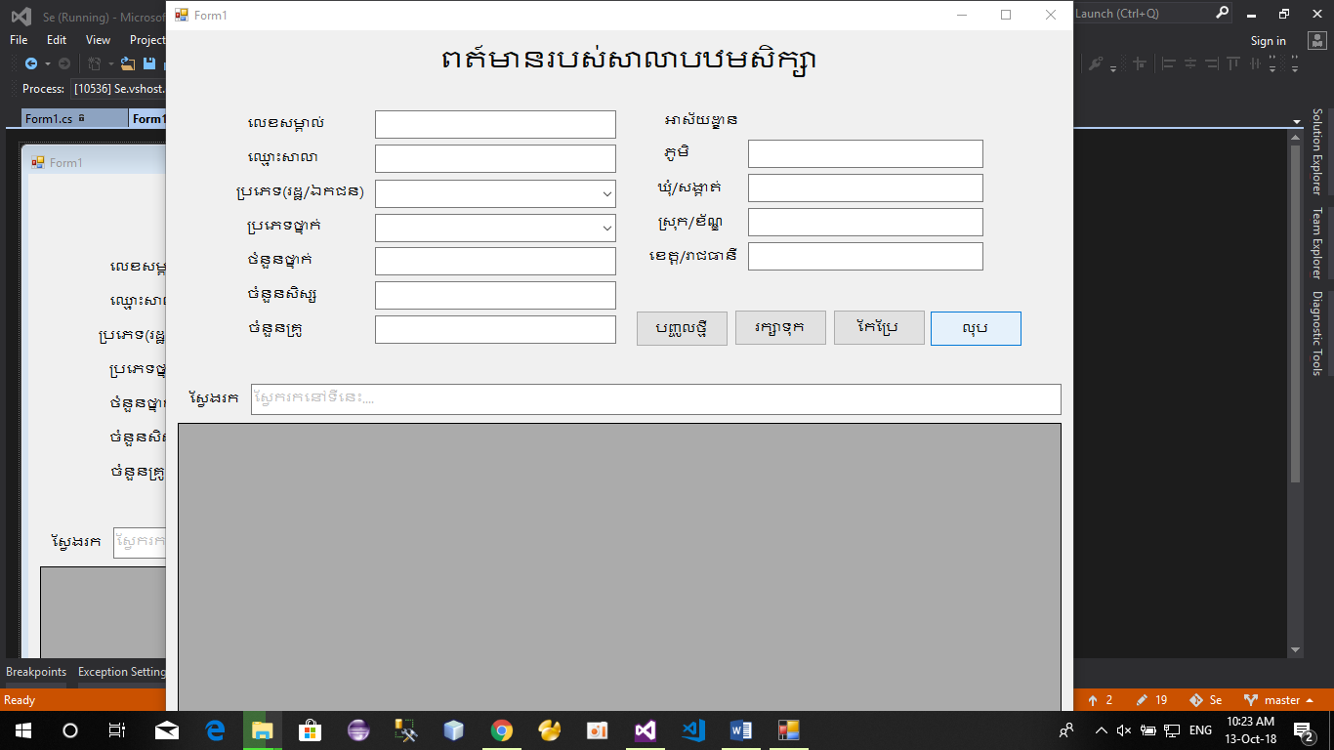

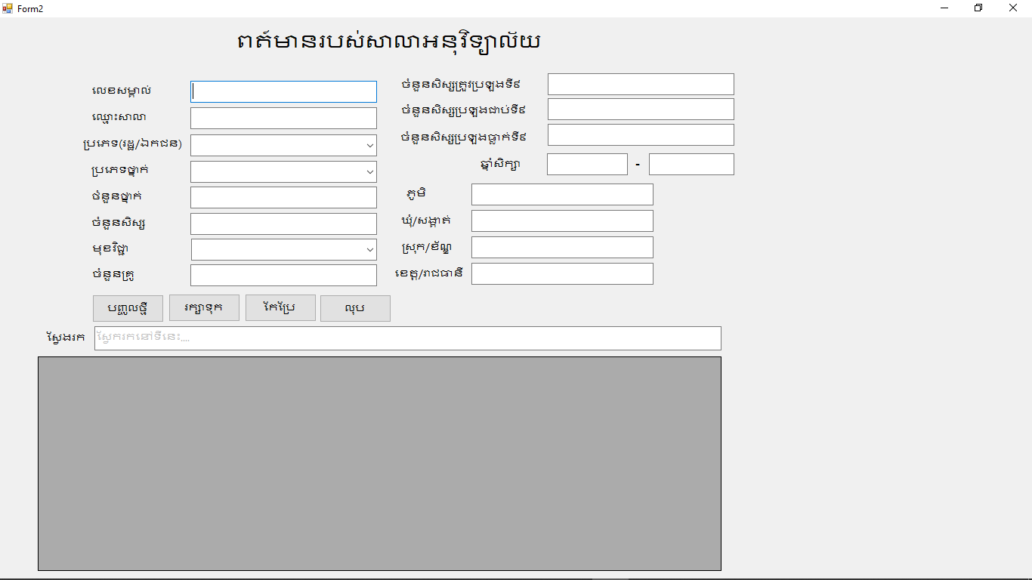

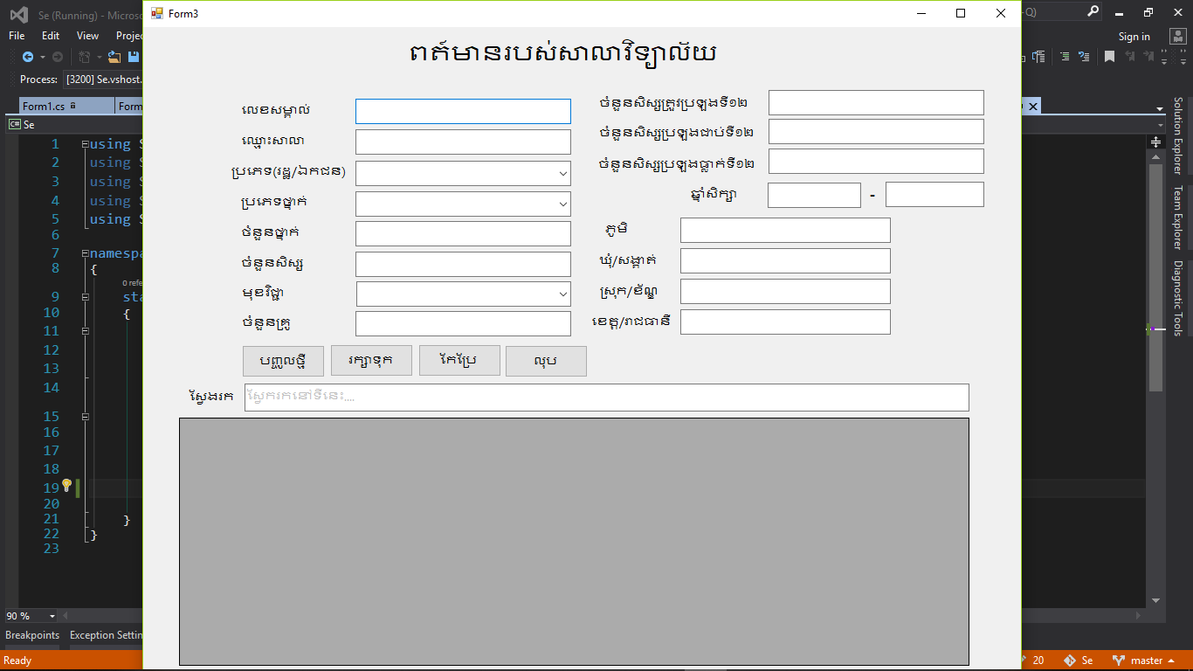

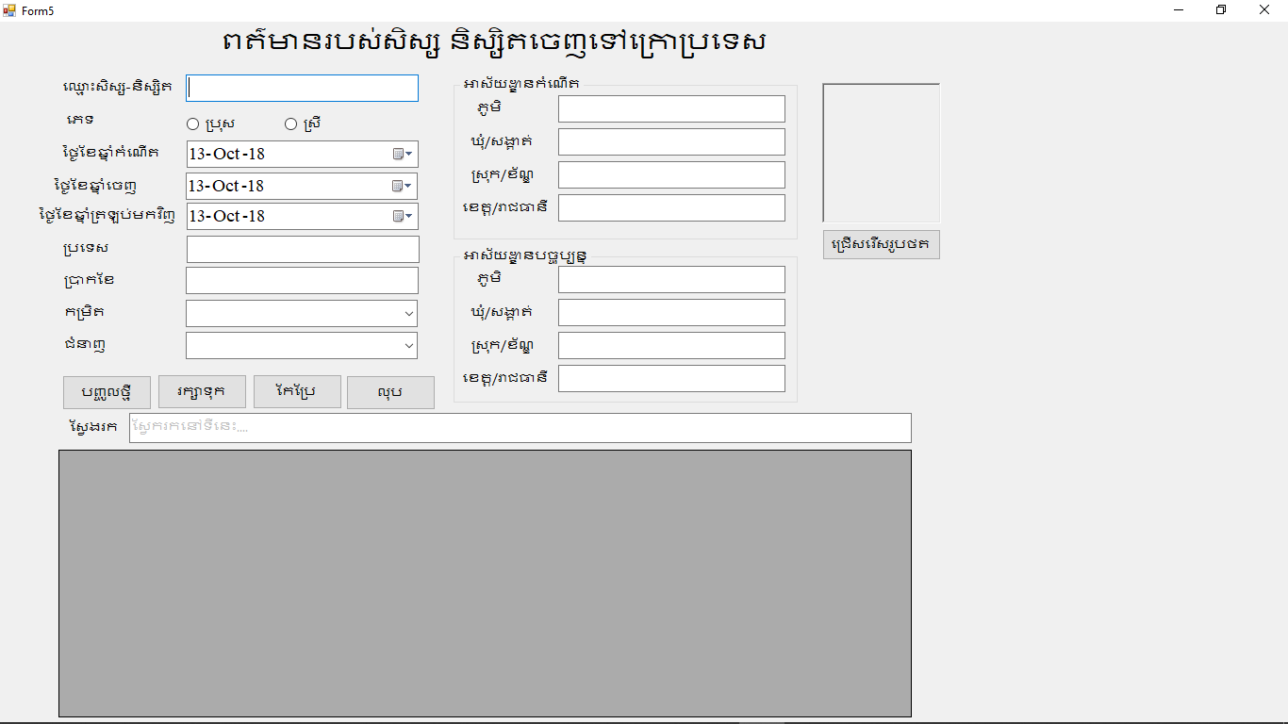

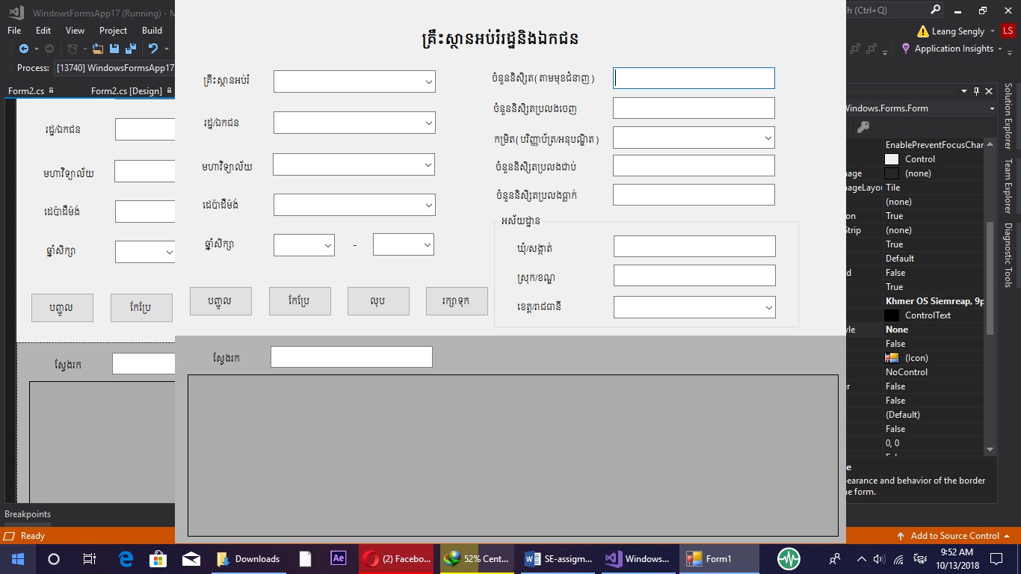

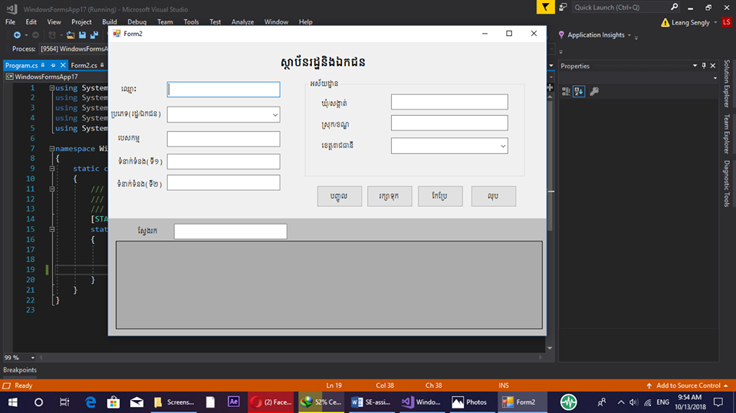

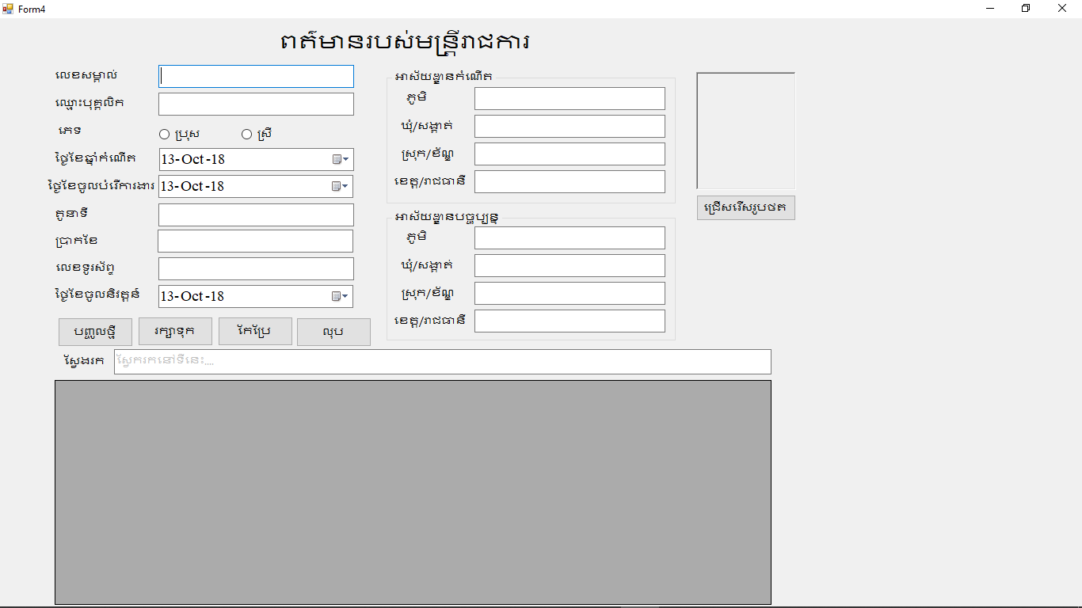

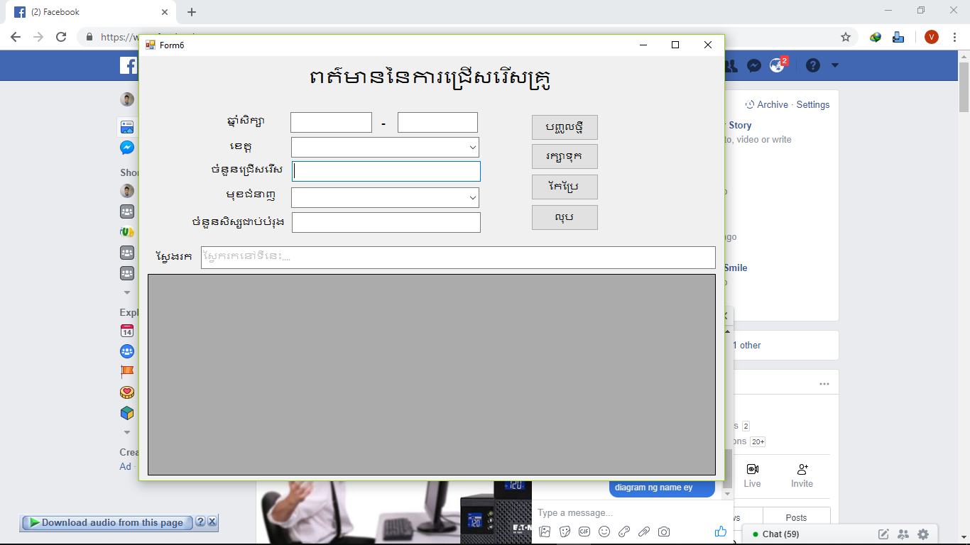

**5.1.Entity Relationship Diagram(ERD)**

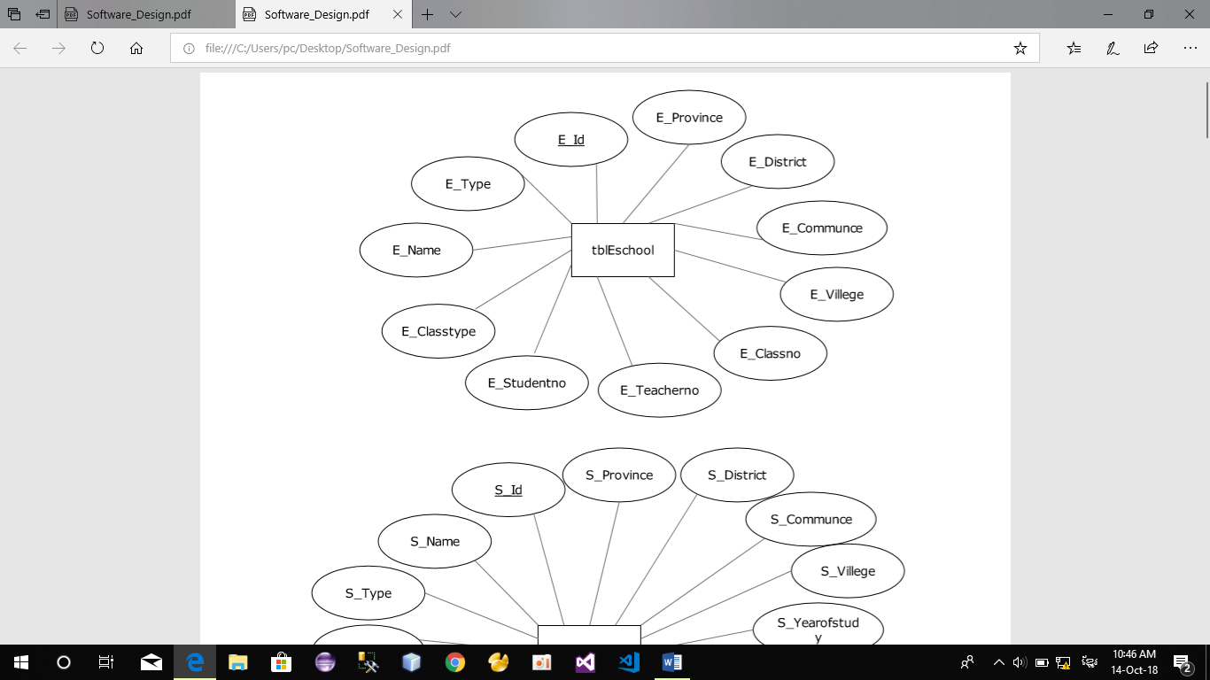

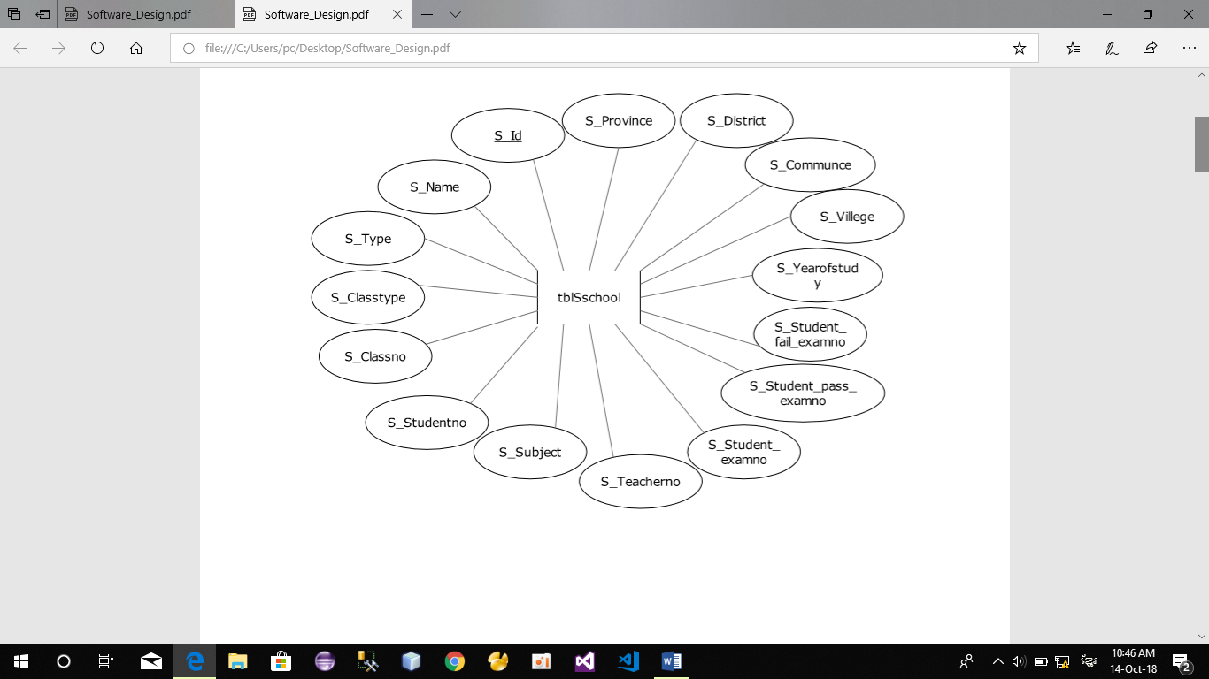

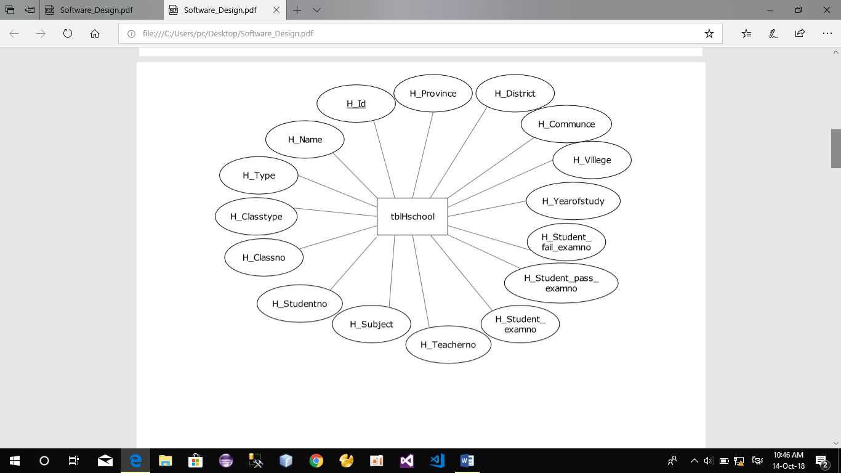

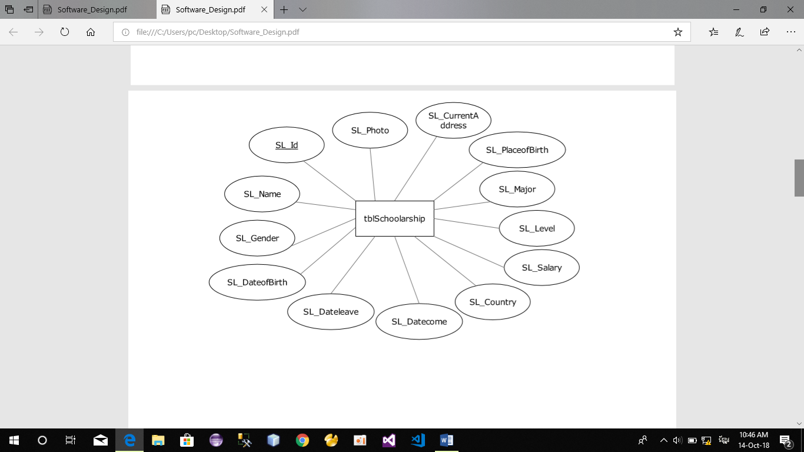

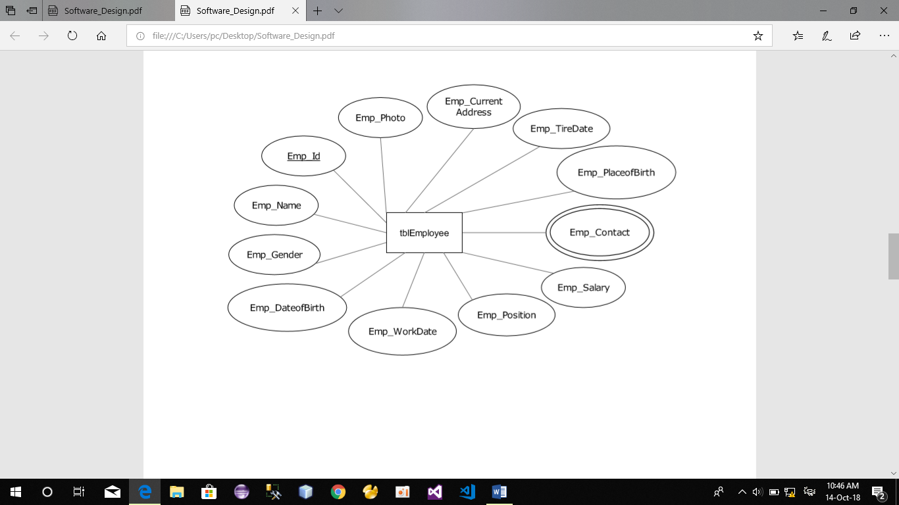

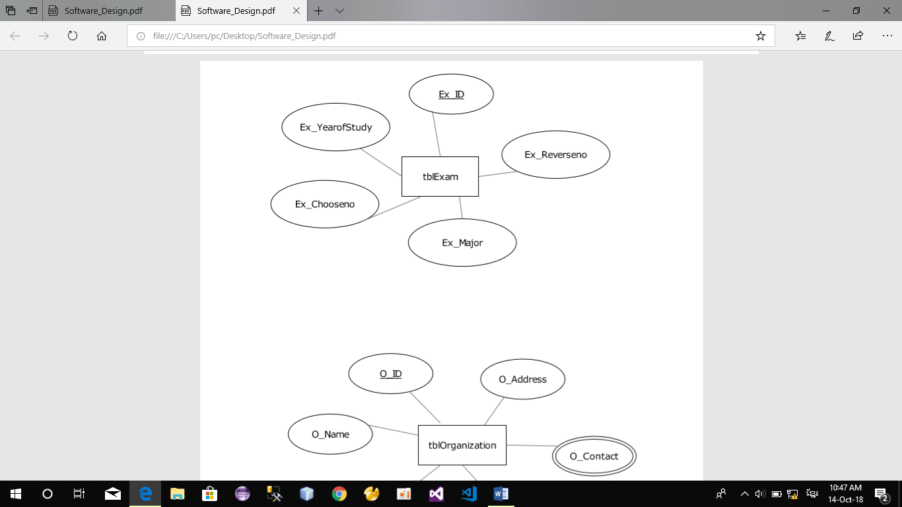

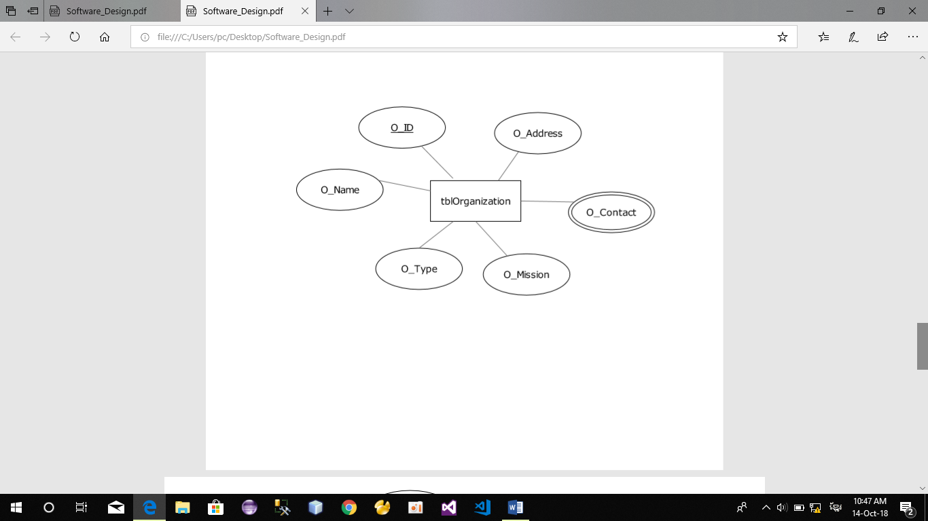

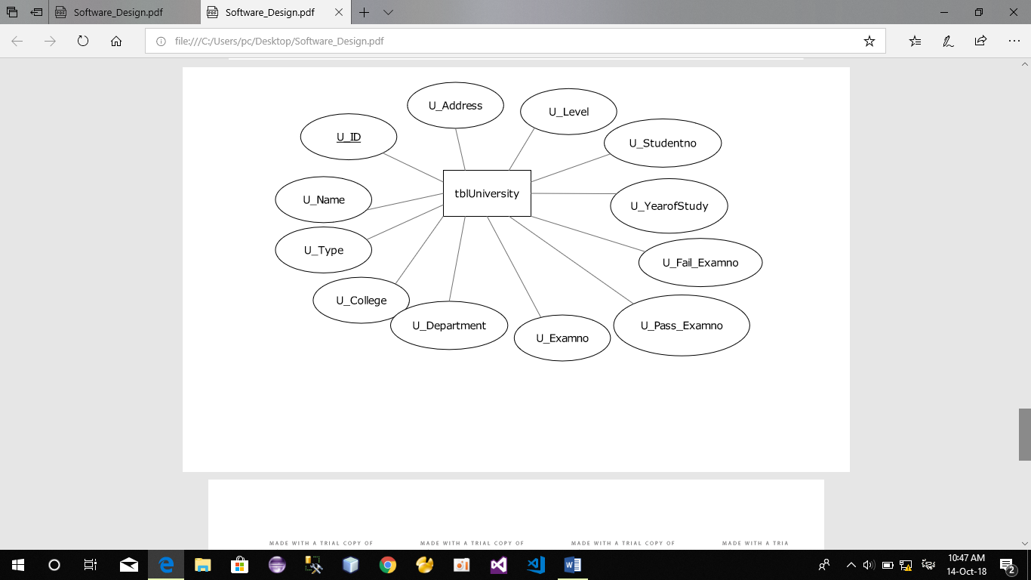

**5.2.Data Flow Diagram(DFD)**

**6.រក្សាសុវត្ថិភាព**

* អ្នកប្រើម្នាក់ៗមានសិទ្ធaccessទៅតាមមុខងាររបស់ខ្លួនតែប៉ុណ្ណោះ និងមិនអនុញ្ញាតឲ្យaccessទៅមុខងារផ្សេងដែលមិនស្ថិតនៅក្នុងក្របខណ្ឌរបស់ខ្លួនឡើយ។
* ប្រព័ន្ធត្រូវតែមានសមត្ថភាពរក្សាសុវត្ថិភាព ដើម្បីប្រឆាំងការបំផ្លាញពីខាងក្រៅ។ លើសពីនេះទៅទៀតប្រព័ន្ធនៅមាន Backup/Recovery mode ជាប្រចាំដើម្បីការពារបញ្ហាដែលអាចកើតមានដោយ យកថាហេតុ។